ФЕДЕРАЛЬНОЕ АГЕНТСТВО ЖЕЛЕЗНОДОРОЖНОГО ТРАНСПОРТА
Федеральное государственное бюджетное образовательное учреждение
высшего профессионального образования
«Петербургский государственный университет путей сообщения
Императора Александра I»
(ФГБОУ ВПО ПГУПС)

Кафедра «Бухгалтерский учет и аудит»

РАБОЧАЯ ПРОГРАММА
дисциплины
«КОМПЛЕКСНЫЙ ЭКОНОМИЧЕСКИЙ АНАЛИЗ ХОЗЯЙСТВЕННОЙ ДЕЯТЕЛЬНОСТИ» (Б1.В.ОД.11)

для направления подготовки 38.03.01. «Экономика»
по профилю «Бухгалтерский учет, анализ и аудит»

Формы обучения – очная, заочная

Санкт-Петербург
2016

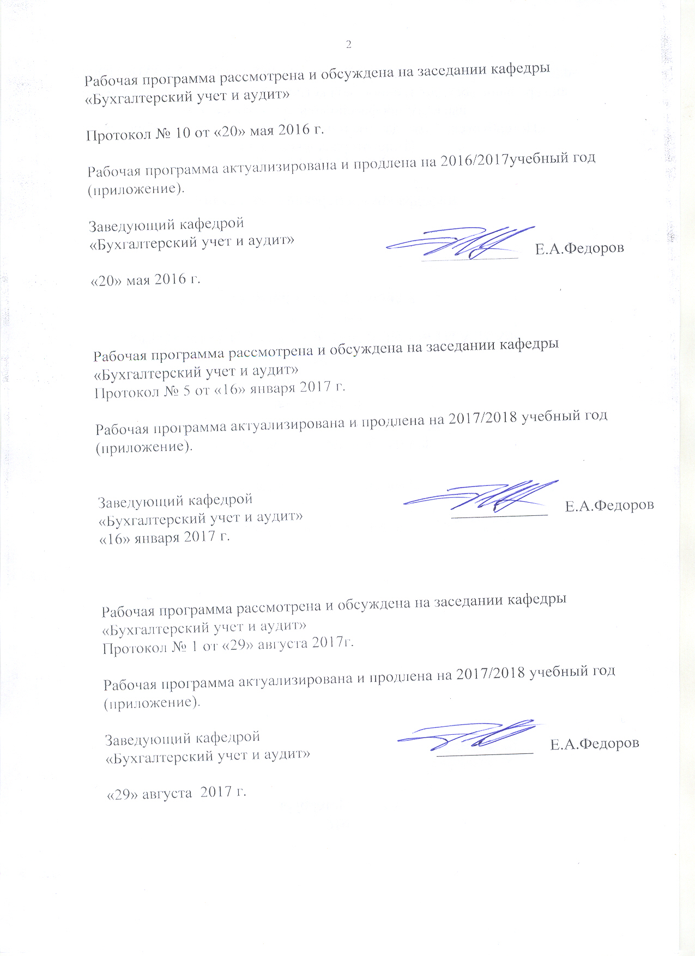
Рабочая программа рассмотрена и обсуждена на заседании кафедры «Бухгалтерский учет и аудит»

Протокол № 10 от 20 мая 2016 г.

Программа актуализирована и продлена на 2016 /2017 учебный год (приложение).

Заведующий кафедрой  «Бухгалтерский учет и аудит» | ____________ | Е.А.Федоров
20 мая 2016 г.

Рабочая программа рассмотрена и обсуждена на заседании кафедры
«Бухгалтерский учет и аудит»
Протокол № 5 от 16 января 2017 г.

Программа актуализирована и продлена на 2017 /2018 учебный год (приложение).

Заведующий кафедрой  «Бухгалтерский учет и аудит» | ____________ | Е.А.Федоров
16 января 2017 г.

Рабочая программа рассмотрена и обсуждена на заседании кафедры
«Бухгалтерский учет и аудит»
Протокол № 1 от «29» августа 2017г.

Рабочая программа актуализирована и продлена на 2017/2018 учебный год (приложение).

Заведующий кафедрой  «Бухгалтерский учет и аудит» | ____________ | Е.А.Федоров
«29» августа 2017 г.

ЛИСТ СОГЛАСОВАНИЙ
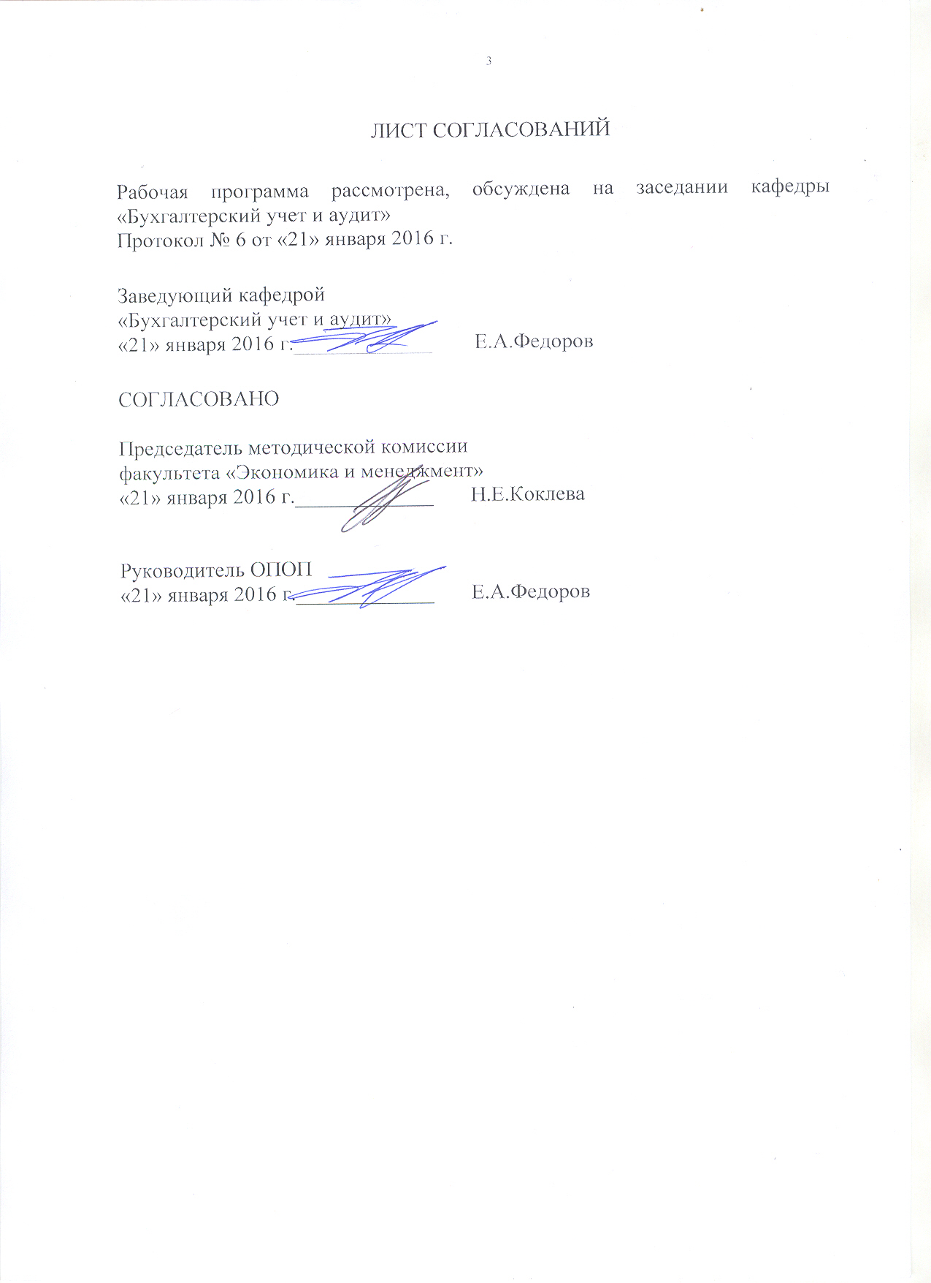
Рабочая программа рассмотрена и обсуждена
на заседании кафедры «Бухгалтерский учет и аудит»
Протокол №6 от «21» января 2016 г.

Заведующий кафедрой  «Бухгалтерский учет и аудит» | ____________ | Е.А. Федоров
«21» января 2016 г

СОГЛАСОВАНО

Руководитель ОПОП  «21» января 2016 г. | __________ | Е.А.Федоров
Председатель методической комиссии факультета  «Экономика и менеджмент» | __________ | Н.Е. Коклева
«21» января 2016 г.

- Цели и задачи дисциплины
Рабочая программа составлена в соответствии с ФГОС ВО, утвержденным 12 ноября 2015 г., приказ № 1327 по направлению 38.03.01. «Экономика» (уровень высшего образования бакалавриат), по дисциплине «Комплексный экономический анализ хозяйственной деятельности».
Целью изучения дисциплины является формирование компетенций, указанных в разделе 2 рабочей программы.
Для достижения поставленной цели решаются следующие задачи:
- приобретение знаний, указанных в разделе 2 рабочей программы;
- приобретение умений, указанных в разделе 2 рабочей программы;
- приобретение навыков, указанных в разделе 2 рабочей программы.

2. Перечень планируемых результатов обучения по дисциплине, соотнесенных с планируемыми результатами освоения основной профессиональной образовательной программы

Планируемыми результатами обучения по дисциплине являются: приобретение знаний, умений, навыков и опыта деятельности.
В результате освоения дисциплины обучающийся должен:
ЗНАТЬ:
- основные понятия, категории и инструменты экономического анализа деятельности хозяйствующего субъекта;
- основные особенности ведущих научных школ и направлений развития теоретико-методологического обеспечения и методического инструментария комплексного экономического анализа деятельности предприятия;
- методы построения эконометрических моделей бизнес-процессов, экономических явлений и процессов;
- основы построения, расчета и анализа системы показателей, характеризующих деятельность хозяйствующих субъектов на микроуровне в современных условиях;
- основные положения нормативных правовых документов, регламентирующих порядок формирования и использования показателей, характеризующих хозяйственную деятельность предприятий (организаций) различных форм собственности и отраслевой принадлежности для решения профессиональных задач;
- принципы и механизмы практического использования аналитических процедур в качестве инструментов получения доказательной базы и аргументов, формирующих основу управленческих решений в соответствии с организационно-управленческой, аналитической, расчетно-экономической видами профессиональной деятельности;
- критерии оценки эффективности хозяйственной деятельности предприятия (организации) и приоритетные направления анализа и обработки внешней и внутренней управленческой информации для решения задачи обеспечения её требуемого уровня информативности;
- механизмы применения методов научного познания социально-экономической действительности и критической оценки полученных результатов, в том числе в процессе изучения общественного мнения в средствах массовой информации и его использования как инструмента саморазвития.
УМЕТЬ:
- анализировать во взаимосвязи экономические явления и процессы на микроуровне;
- выявлять проблемы экономического характера в ходе анализа хозяйственных ситуаций на микроуровне, предлагать способы их решения с учетом критериев социально-экономической эффективности, оценки рисков и возможных;
- рассчитывать на основе типовых методик и действующей нормативно-правовой базы экономические показатели, характеризующие эффективность и результативность деятельности хозяйствующих субъектов;
- использовать источники экономической и социальной управленческой информации для формирования доказательной базы в ходе комплексного экономического анализа деятельности хозяйствующих субъектов;
- анализировать и интерпретировать финансовую, бухгалтерскую и иную информацию, содержащуюся в отчетности предприятий различных форм собственности, использовать полученные сведения для принятия управленческих решений;
- осуществлять поиск информации по полученному заданию, накопление, систематизацию, анализ данных, необходимых для решения поставленных экономических задач;
- осуществлять выбор инструментальных средств для обработки экономической информации в соответствии с поставленной задачей, анализировать результаты расчетов и обосновывать полученные выводы;
- строить на основе описания ситуаций стандартные теоретические и эконометрические модели, анализировать и содержательно интерпретировать полученные результаты;
- представлять результаты аналитической и исследовательской работы в виде выступления, доклада, информационного обзора, аналитического отчета, статьи;
- разрабатывать проекты в сфере экономики и бизнеса с учетом нормативно-правовых, ресурсных, административных и иных ограничений
- применять аналитические процедуры к показателям годовой бухгалтерской и статистической отчетности организаций различных организационно-правовых форм;
- идентифицировать факторы, оказывающие влияние на показатели, характеризующие ресурсный потенциал организации, эффективность потребления различных видов ресурсов и результаты хозяйственной деятельности;
- выбирать методические инструменты для определения резервов укрепления экономического потенциала организации, роста результатов хозяйственной деятельности и оценки социально-экономических последствий при мобилизации выявленных резервов, сочетая многовариантность общенаучных и специальных методов экономических исследований;
- осуществлять постановку профессиональных задач и выстраивать пошаговые алгоритмы аналитических процедур, обеспечивающих их эффективное решение;
- формировать аналитическое заключение по результатам изучения технико-экономических показателей и диагностики процессов, характеризующих финансово-хозяйственную деятельность организации;
- систематизировать и использовать в процессе самостоятельной работы учебно-методическую, монографическую литературу, научные периодические издания библиотечных фондов и электронные ресурсы – первоисточники актуальной информации о дискуссионных вопросах теории и практики технико-экономического анализа в России и за рубежом.
ВЛАДЕТЬ:
- методологией экономического исследования;
- современными методами сбора, обработки и анализа данных, характеризующих бизнес-процессы хозяйствующего субъектов и их групп;
- современными методиками построения эконометрических моделей;
- методами и приемами анализа экономических явлений и процессов с помощью стандартных теоретических и эконометрических моделей;
- методиками расчета и анализа показателей, характеризующих экономические процессы и явления на микроуровне;
- навыками самостоятельной работы, самоорганизации при выполнении поручений;
- приемами практического использования общенаучных и специальных методов экономических исследований – анализом и синтезом, индукцией и дедукцией, методом системного подхода к оценке социально-экономических процессов и явлений, включающим совокупность констатирующих и преобразующих методов, методом единства исторического и логического, методами вербального, логико-графического и экономико-математического моделирования, экономико-статистическим, экспертных оценок;
- навыками работы с современными техническими и телекоммуникационными средствами накопления, передачи, систематизации и обработки экономической информации для решения аналитических и исследовательских задач;
- навыками уверенного пользователя информационных технологий при использовании пакетов программных продуктов справочно-правовых систем «Консультант Плюс», «Гарант».
Приобретенные знания, умения, навыки и опыт деятельности, характеризующие формирование компетенций, осваиваемые в рамках данной дисциплины, позволяют решать профессиональные задачи, приведенные в соответствующем перечне по видам профессиональной деятельности в п. 2.4 основной профессиональной образовательной программы (ОПОП).
Изучение дисциплины направлено на формирование следующих общекультурных компетенций (ОК):
- способность к коммуникации в устной и письменной формах на русском и иностранном языках для решения задач межличностного и межкультурного взаимодействия (ОК-4);
- способность к самоорганизации и самообразованию (ОК-7);
Изучение дисциплины направлено на формирование следующих общепрофессиональных компетенций (ОПК):
- способность осуществлять сбор, анализ и обработку данных, необходимых для решения профессиональных задач (ОПК- 2);
- способность находить организационно-управленческие решения в профессиональной деятельности и готовность нести за них ответственность (ОПК- 4);
Изучение дисциплины направлено на формирование следующих профессиональных компетенций (ПК)
расчетно-экономическая деятельность:
способностью на основе типовых методик и действующей нормативно-правовой базы рассчитать экономические и социально-экономические показатели, характеризующие деятельность хозяйствующих субъектов, (ПК-2);
аналитическая, научно-исследовательская деятельность:
способностью на основе описания экономических процессов и явлений строить стандартные теоретические и эконометрические модели, анализировать и содержательно интерпретировать полученные результаты (ПК-4);
способностью анализировать и интерпретировать финансовую, бухгалтерскую и иную информацию, содержащуюся в отчетности предприятий различных форм собственности, организаций, ведомств и т.д. и использовать полученные сведения для принятия управленческих решений (ПК-5);
Область профессиональной деятельности обучающихся, освоивших данную дисциплину, приведена в п. 2.1 ОПОП.
Объекты профессиональной деятельности обучающихся, освоивших данную дисциплину, приведены в п. 2.2 ОПОП.
3. Место дисциплины в структуре основной профессиональной образовательной программы

Дисциплина «Комплексный экономический анализ хозяйственной деятельности» (Б1.В.ОД.11) относится к вариативной части ОПОП и является обязательной дисциплиной для изучения обучающимся.

4. Объем дисциплины и виды учебной работы
Для очной формы обучения:

Вид учебной работы | Всего часов | Семестр
Вид учебной работы | Всего часов | 6 | 7
Контактная работа (по видам учебных занятий) | 68 | 32 | 36
В том числе:  - лекции (Л) | 34 | 16 | 18
- практические занятия (ПЗ) | 34 | 16 | 18
- лабораторные работы (ЛР) | - | - | -
Самостоятельная работа (СРС) (всего) | 76 | 40 | 36
Контроль | 36 | - | 36
Форма контроля знаний | З, КР, Э, КП | З, КР | Э, КП
Общая трудоемкость: час/з.е. | 180/5 | 72/2 | 108/3

Для заочной формы обучения:
Вид учебной работы | Всего часов | Курс
Вид учебной работы | Всего часов | 4 | 5
Контактная работа (по видам учебных занятий) | 22 | 14 | 8
В том числе:  - лекции (Л) | 14 | 10 | 4
- практические занятия (ПЗ) | 8 | 4 | 4
- лабораторные работы (ЛР) | - | - | -
Самостоятельная работа (СРС) (всего) | 145 | 90 | 55
Контроль | 13 | 4 | 9
Форма контроля знаний | З, КР,  Э, КП | З,  КР | Э, КП
Общая трудоемкость: час / з.е. | 180/5 | 108/3 | 72/2

5. Содержание и структура дисциплины
5.1. Содержание дисциплины

№  п/п | Наименование раздела дисциплины | Содержание раздела
1 | Содержание дисциплины «Комплексный экономический анализ хозяйственной деятельности», цель и задачи экономического анализа. | Введение в дисциплину. «Анализ» и «синтез» как философские категории и методы научного познания экономической действительности. Экономический анализ как система специальных знаний. Цель и задачи комплексного экономического анализа хозяйственной деятельности организации. Организация комплексного экономического анализа в корпоративных структурах различных организационно-правовых форм.
2 | Экономический анализ в системе управления деятельностью организации. | Экономический анализ как инструмент формирования доказательной базы для обоснования управленческих решений. Таксономические связи видов экономического анализа с функциями системы управления деятельностью организации. Финансовый и управленческий анализ как подсистемы комплексного экономического анализа: характеристика и разделительные признаки. Типология видов экономического анализа. Характеристика классификационных групп экономического анализа, дифференцированных по различным признакам.
3 | Методологическое обеспечение и методический инструментарий комплексного экономического анализа хозяйственной деятельности организации. | Сущность экономических категорий «метод анализа», «методика анализа», «методология анализа». Требования к методикам экономического анализа хозяйственной деятельности организации. Система аналитических показателей: классификационные группы и их характеристики. Принципы построения показателей для оценки экономической эффективности деятельности организации. Факторное моделирование. Методы экономического анализа: сравнения, группировки, детализации, элиминирования. Резервы в экономическом анализе: определение и характеристика основных классификационных групп. Методика выявления и подсчета резервов. Практическое использование методов и методик экономического анализа для решения профессиональных задач и мобилизации резервов повышения эффективности хозяйственной деятельности.
4 | Анализ финансовых результатов деятельности организации: методические инструменты и формирование профессиональных суждений. | Методика анализа прибыли от продаж и интерпретация полученных результатов. Методика анализа прибыли до налогообложения и интерпретация полученных результатов. Методика анализа чистой прибыли и интерпретация полученных результатов.
5 | Анализ финансовой устойчивости организации: методические инструменты и формирование профессиональных суждений. | Оценка финансовой устойчивости по результатам анализа показателей, характеризующих способность самофинансирования текущих хозяйственных операций организации и инвестиционной деятельности.  Оценка финансовой устойчивости по результатам анализа показателей, характеризующих платежеспособность организации с позиции стейкхолдеров.
6 | Анализ деловой активности организации: методические инструменты и формирование профессиональных суждений. | Система показателей, характеризующих деловую активность организации в конкурентной среде. Анализ эффективности использования оборотного капитала организации и оценка его достаточности. Анализ доходности собственного капитала организации.
7 | Анализ процесса потребления текущих затрат организации: методические инструменты и формирование профессиональных суждений. | Методика постатейного анализа затрат организации и её использование для решения профессиональных задач. Методика поэлементного анализа затрат организации и её использование для решения профессиональных задач. Методика маржинального анализа затрат, продаж и финансовых результатов организации и её использование для решения профессиональных задач.
8 | Анализ коэффициентов рентабельности и прибыльности организации: методические инструменты и формирование профессиональных суждений. | Методика факторного анализа коэффициента рентабельности капитала и интерпретация полученных результатов. Методика факторного анализа коэффициента рентабельности продукции и интерпретация полученных результатов. Методика факторного анализа изменений с течением времени рентабельности грузовых перевозок транспортного предприятия: источники необходимой информации, алгоритмы расчетов и интерпретация полученных результатов.

  - Разделы дисциплины и виды занятий

Для очной формы обучения:
№  п/п | Наименование  разделов дисциплины | Л | ПЗ | ЛР | СРС
1 | Содержание дисциплины «Комплексный экономический анализ хозяйственной деятельности», цель и задачи экономического анализа. | 2 | 2 | - | 6
2 | Экономический анализ в системе управления деятельностью организации. | 4 | 4 | - | 10
3 | Методологическое обеспечение и методический инструментарий комплексного экономического анализа хозяйственной деятельности организации. | 10 | 10 | - | 12
4 | Анализ финансовых результатов деятельности организации: методические инструменты и формирование профессиональных суждений. | 4 | 4 | - | 10
5 | Анализ финансовой устойчивости организации: методические инструменты и формирование профессиональных суждений. | 4 | 4 | - | 10
6 | Анализ деловой активности организации: методические инструменты и формирование профессиональных суждений. | 4 | 4 | - | 10
7 | Анализ процесса потребления текущих затрат организации: методические инструменты и формирование профессиональных суждений. | 4 | 4 | - | 10
8 | Анализ коэффициентов рентабельности и прибыльности организации: методические инструменты и формирование профессиональных суждений. | 2 | 2 | - | 8
 | Итого | 34 | 34 | - | 76

Для заочной формы обучения:
№  п/п | Наименование  разделов дисциплины | Л | ПЗ | ЛР | СРС
1 | Содержание дисциплины «Комплексный экономический анализ хозяйственной деятельности», цель и задачи экономического анализа. | 2 | - | - | 10
2 | Экономический анализ в системе управления деятельностью организации. | 2 | - | - | 20
3 | Методологическое обеспечение и методический инструментарий комплексного экономического анализа хозяйственной деятельности организации. | 4 | - | - | 30
4 | Анализ финансовых результатов деятельности организации: методические инструменты и формирование профессиональных суждений. | 4 | - | - | 16
5 | Анализ финансовой устойчивости организации: методические инструменты и формирование профессиональных суждений. | 2 | - | - | 20
6 | Анализ деловой активности организации: методические инструменты и формирование профессиональных суждений. | - | 4 | - | 14
7 | Анализ процесса потребления текущих затрат организации: методические инструменты и формирование профессиональных суждений. | - | 2 | - | 25
8 | Анализ коэффициентов рентабельности и прибыльности организации: методические инструменты и формирование профессиональных суждений. | - | 2 | - | 10
 | Итого | 14 | 8 | - | 145

6. Перечень учебно-методического обеспечения для
самостоятельной работы обучающихся по дисциплине.

№  п/п | Наименование раздела | Перечень учебно-методического обеспечения
1 | Содержание дисциплины «Комплексный экономический анализ хозяйственной деятельности», цель и задачи экономического анализа. | - Бариленко В.И. Комплексный анализ хозяйственной деятельности: учебник и практикум для бакалавриата / под ред. В.И. Бариленко. – М.: Издательство Юрайт, 2015. - 455 с.  2. Косолапова М. В. Комплексный экономический анализ хозяйственной деятельности. Москва: Дашков и К 2014 г. - 248 с.-Электронное издание.-ISBN 978-5-394-00588-6. - Режим доступа: http://ibooks.ru/reading.php? productid =342432.  3. Русакова Е.В. Комплексный экономический анализ деятельности предприятия: Учебное пособие. - Санкт-Петербург: Питер 2016 г. -224 с. - Электронное издание. - ISBN 978-5-496-02125. - Режим доступа: http://ibooks.ru/reading.php?productid=351020&search_ string.  - Савицкая Г.В. Экономический анализ: учебник. – 14 изд., перераб. и доп. – М.: Инфра-М, 2016. - 649 с.  5. Цацулин А.Н. Экономический анализ: Учебник для вузов. 2-е изд., исправленное и дополненное. Стандарт третьего поколения. - Санкт-Петербург: Питер 2014 г. - 704 с. -Электронное издание. - ISBN 978-5-496-00909-6. - Режим доступа: http://ibooks.ru/reading.php?productid =341224&search_string.
2 | Экономический анализ в системе управления деятельностью организации. | - Бариленко В.И. Комплексный анализ хозяйственной деятельности: учебник и практикум для бакалавриата / под ред. В.И. Бариленко. – М.: Издательство Юрайт, 2015. - 455 с.  - Косолапова М. В. Комплексный экономический анализ хозяйственной деятельности. Москва: Дашков и К 2014 г. - 248 с.-Электронное издание.-ISBN 978-5-394-00588-6. - Режим доступа: http://ibooks.ru/reading.php? productid =342432.  3. Приказ Минфина РФ от 02.07.2010 г. № 66н «О формах бухгалтерской отчетности организаций».  4. Савицкая Г.В. Экономический анализ: учебник. – 14 изд., перераб. и доп. – М.: Инфра-М, 2016. - 649 с.  5. Цацулин А.Н. Экономический анализ: Учебник для вузов. 2-е изд., исправленное и дополненное. Стандарт третьего поколения. - Санкт-Петербург: Питер 2014 г. - 704 с. -Электронное издание. - ISBN 978-5-496-00909-6. - Режим доступа: http://ibooks.ru/reading.php?productid =341224&search_string.
3 | Методологическое обеспечение и методический инструментарий комплексного экономического анализа хозяйственной деятельности организации. | - Бариленко В.И. Комплексный анализ хозяйственной деятельности: учебник и практикум для бакалавриата / под ред. В.И. Бариленко. – М.: Издательство Юрайт, 2015. - 455 с.  2. Русакова Е.В. Комплексный экономический анализ деятельности предприятия: Учебное пособие. - Санкт-Петербург: Питер 2016 г. -224 с. -Электронное издание. - ISBN 978-5-496-02125. - Режим доступа: http://ibooks.ru/reading.php?productid=351020&search_string.  3. Савицкая Г.В. Экономический анализ: учебник. – 14 изд., перераб. и доп. – М.: Инфра-М, 2016. - 649 с.  4. Цацулин А.Н. Экономический анализ: Учебник для вузов. 2-е изд., исправленное и дополненное. Стандарт третьего поколения. - Санкт-Петербург: Питер 2014 г. - 704 с. -Электронное издание. - ISBN 978-5-496-00909-6. - Режим доступа: http://ibooks.ru/reading.php?productid =341224&search_string.
4 | Анализ финансовых результатов деятельности организации: методические инструменты и формирование профессиональных суждений. | - Бариленко В.И. Комплексный анализ хозяйственной деятельности: учебник и практикум для бакалавриата / под ред. В.И. Бариленко. – М.: Издательство Юрайт, 2015. - 455 с.  2. Косолапова М. В. Комплексный экономический анализ хозяйственной деятельности. Москва: Дашков и К 2014 г. - 248 с.- Электронное издание.-ISBN 978-5-394-00588-6. - Режим доступа: http://ibooks.ru/reading.php? productid =342432.  3. Савицкая Г.В. Экономический анализ: учебник. – 14 изд., перераб. и доп. – М.: Инфра-М, 2016. - 649 с.
5 | Анализ финансовой устойчивости организации: методические инструменты и формирование профессиональных суждений. | - Бариленко В.И. Комплексный анализ хозяйственной деятельности: учебник и практикум для бакалавриата / под ред. В.И. Бариленко. – М.: Издательство Юрайт, 2015. - 455 с.  - Русакова Е.В. Комплексный экономический анализ деятельности предприятия: Учебное пособие. - Санкт-Петербург: Питер 2016 г. -224 с. -Электронное издание. - ISBN 978-5-496-02125. - Режим доступа: http://ibooks.ru/reading.php?productid=351020&search_string.  3. Савицкая Г.В. Экономический анализ: учебник. – 14 изд., перераб. и доп. – М.: Инфра-М, 2016. - 649 с.
6 | Анализ деловой активности организации: методические инструменты и формирование профессиональных суждений. | - Бариленко В.И. Комплексный анализ хозяйственной деятельности: учебник и практикум для бакалавриата / под ред. В.И. Бариленко. – М.: Издательство Юрайт, 2015. - 455 с.  2. Русакова Е.В. Комплексный экономический анализ деятельности предприятия: Учебное пособие. - Санкт-Петербург: Питер 2016 г. -224 с. -Электронное издание. - ISBN 978-5-496-02125. - Режим доступа: http://ibooks.ru/reading.php?productid=351020&search_string.  3. Савицкая Г.В. Экономический анализ: учебник. – 14 изд., перераб. и доп. – М.: Инфра-М, 2016. - 649 с.  4. Цацулин А.Н. Экономический анализ: учебник для вузов. 2-е изд., исправленное и дополненное. Стандарт третьего поколения. - Санкт-Петербург: Питер 2014 г. - 704 с. - Электронное издание. - ISBN 978-5-496-00909-6. - Режим доступа: http://ibooks.ru/reading.php?productid =341224&search_string.
7 | Анализ процесса потребления текущих затрат организации: методические инструменты и формирование профессиональных суждений. | 1. Бариленко В.И. Комплексный анализ хозяйственной деятельности: учебник и практикум для бакалавриата / под ред. В.И. Бариленко. – М.: Издательство Юрайт, 2015. - 455 с.  2. Русакова Е.В. Комплексный экономический анализ деятельности предприятия: Учебное пособие. - Санкт-Петербург: Питер 2016 г. -224 с. -Электронное издание. - ISBN 978-5-496-02125. - Режим доступа: http://ibooks.ru/reading.php?productid=351020&search_string.  3. Савицкая Г.В. Экономический анализ: учебник. – 14 изд., перераб. и доп. – М.: Инфра-М, 2016. - 649 с.
8 | Анализ коэффициентов рентабельности и прибыльности организации: методические инструменты и формирование профессиональных суждений. | 1. Бариленко В.И. Комплексный анализ хозяйственной деятельности: учебник и практикум для бакалавриата / под ред. В.И. Бариленко. – М.: Издательство Юрайт, 2015. - 455 с.  2. Русакова Е.В. Комплексный экономический анализ деятельности предприятия: Учебное пособие. - Санкт-Петербург: Питер 2016 г. -224 с. -Электронное издание. - ISBN 978-5-496-02125. - Режим доступа: http://ibooks.ru/reading.php?productid=351020&search_string.  3. Савицкая Г.В. Экономический анализ: учебник. – 14 изд., перераб. и доп. – М.: Инфра-М, 2016. - 649 с.  4. Цацулин А.Н. Экономический анализ: Учебник для вузов. 2-е изд., исправленное и дополненное. Стандарт третьего поколения. - Санкт-Петербург: Питер 2014 г. - 704 с. -Электронное издание. - ISBN 978-5-496-00909-6. - Режим доступа: http://ibooks.ru/reading.php?productid =341224&search_string.

7. Фонд оценочных средств для проведения текущего контроля успеваемости и промежуточной аттестации обучающихся по дисциплине
Фонд оценочных средств по дисциплине является неотъемлемой частью рабочей программы и представлен отдельным документом, рассмотренным на заседании кафедры «Бухгалтерский учет и аудит» и утвержденным заведующим кафедрой.

8. Перечень основной и дополнительной учебной литературы, нормативно-правовой документации и других изданий, необходимых для освоения дисциплины

8.1. Перечень основной учебной литературы, необходимой для освоения дисциплины:
1. Бариленко В.И. Комплексный анализ хозяйственной деятельности: учебник и практикум для бакалавриата / под ред. В.И. Бариленко. – М.: Издательство Юрайт, 2015. - 455 с.
2. Косолапова М. В. Комплексный экономический анализ хозяйственной деятельности. Москва: Дашков и К 2014 г. - 248 с.-Электронное издание.-ISBN 978-5-394-00588-6. - Режим доступа: http://ibooks.ru/reading.php? productid =342432.

8.2. Перечень дополнительной учебной литературы, необходимой для освоения дисциплины:
- Анализ и диагностика финансово-хозяйственной деятельности предприятия (железнодорожного транспорта) : учеб. пособие / Т. П. Коваленок, Л. А. Бахарева, И. А. Зайцева. - СПб.: ПГУПС, 2009. - 134 с.
- Русакова Е.В. Комплексный экономический анализ деятельности предприятия: Учебное пособие. - Санкт-Петербург: Питер 2016 г. -224 с. -Электронное издание. - ISBN 978-5-496-02125. - Режим доступа: http://ibooks.ru/reading.php?productid=351020&search_string.
- Савицкая Г.В. Экономический анализ: учебник. – 14 изд., перераб. и доп. – М.: Инфра-М, 2016. - 649 с.
- Цацулин А.Н. Экономический анализ: Учебник для вузов. 2-е изд., исправленное и дополненное. Стандарт третьего поколения. - Санкт-Петербург: Питер 2014 г. - 704 с. - Электронное издание. - ISBN 978-5-496-00909-6. - Режим доступа: http://ibooks.ru/reading.php?productid =341224&search_string.

8.3 Перечень нормативно-правовой документации, необходимой для освоения дисциплины:
- Конституция Российской Федерации, принята всенародным голосованием 12.12.1993 г. (с учетом поправок, внесенных Законами РФ о поправках к Конституции РФ от 30.12.2008 N 6-ФКЗ, от 30.12.2008 N 7-ФКЗ, от 05.02.2014 N 2-ФКЗ, от 21.07.2014 N 11-ФКЗ).
- Федеральный Закон от 26.10.2002 г. № 127-ФЗ «О несостоятельности (банкротстве)».
- Приказ Минфина РФ от 06.10.2008 N 106н "Об утверждении положений по бухгалтерскому учету" (включая "Положение по бухгалтерскому учету "Учетная политика организации" (ПБУ 1/2008)", "Положение по бухгалтерскому учету "Изменения оценочных значений" (ПБУ 21/2008)").
- Постановление Правительства РФ от 25.06.2003 № 367 «Об утверждении Правил проведения арбитражным управляющим финансового анализа».
- Приказ Минфина РФ от 02.07.2010 г. № 66н «О формах бухгалтерской отчетности организаций».

  - Другие издания, необходимые для освоения дисциплины:
- Журнал «Экономический анализ: теория и практика».
- Журнал «Аудит и финансовый анализ».

9. Перечень ресурсов информационно-телекоммуникационной сети «Интернет», необходимых для освоения дисциплины

1. Издательский дом «Финансы и кредит» // Журнал «Финансовая аналитика: проблемы и решения» [Электронный ресурс]. - Режим доступа: http://www. fin-izdat.ru.journal/analiz. - Загл. с экрана.
2. Информационно правовой портал Гарант [Электронный ресурс]. Режим доступа: http:// www.garant.ru/, свободный. - Загл. с экрана.
3. Консультант плюс. Правовой сервер [Электронный ресурс]. Режим доступа: http://www.consultant.ru/, свободный. - Загл. с экрана.
4. Российская газета - официальное издание для документов Правительства РФ [Электронный ресурс]. Режим доступа: http://www.rg.ru, свободный. — Загл. с экрана.
5. Электронная библиотека экономической и деловой литературы [Электронный ресурс]. Режим доступа: http://www.aup.ru/library/, свободный. - Загл. с экрана.

6. Электронно-библиотечная система ibooks.ru [Электронный ресурс]. Режим доступа: http://ibooks.ru/ - Загл. с экрана.

7. Электронно-библиотечная система ЛАНЬ [Электронный ресурс]. Режим доступа: https://e.lanbook.com/books - Загл. с экрана.

8. Личный кабинет обучающегося и электронная информационно-образовательная среда [Электронный ресурс]. Режим доступа: http://sdo.pgups.ru (для доступа к полнотекстовым документам требуется авторизация).

10. Методические указания для обучающихся по освоению дисциплины
Порядок изучения дисциплины следующий:
- Освоение разделов дисциплины производится в порядке, приведенном в разделе 5 «Содержание и структура дисциплины». Обучающийся должен освоить все разделы дисциплины с помощью учебно-методического обеспечения, приведенного в разделах 6, 8 и 9 рабочей программы.
- Для формирования компетенций обучающийся должен представить выполненные типовые контрольные задания или иные материалы, необходимые для оценки знаний, умений, навыков и (или) опыта деятельности, предусмотренные текущим контролем (см. фонд оценочных средств по дисциплине).
- По итогам текущего контроля по дисциплине, обучающийся должен пройти промежуточную аттестацию (см. фонд оценочных средств по дисциплине).

11. Перечень информационных технологий, используемых при осуществлении образовательного процесса по дисциплине, включая перечень программного обеспечения и информационных справочных систем

Перечень информационных технологий, используемых при осуществлении образовательного процесса по дисциплине «Комплексный экономический анализ хозяйственной деятельности»:
- технические средства (компьютерная техника и средства связи (персональные компьютеры, проектор);
- методы обучения с использованием информационных технологий (компьютерное тестирование, демонстрация мультимедийных материалов);
- личный кабинет обучающегося и электронная информационно-образовательная среда [Электронный ресурс]. Режим доступа: http://sdo.pgups.ru (для доступа к полнотекстовым документам требуется авторизация);
- интернет-сервисы и электронные ресурсы согласно п. 9 рабочей программы;
- программное обеспечение.

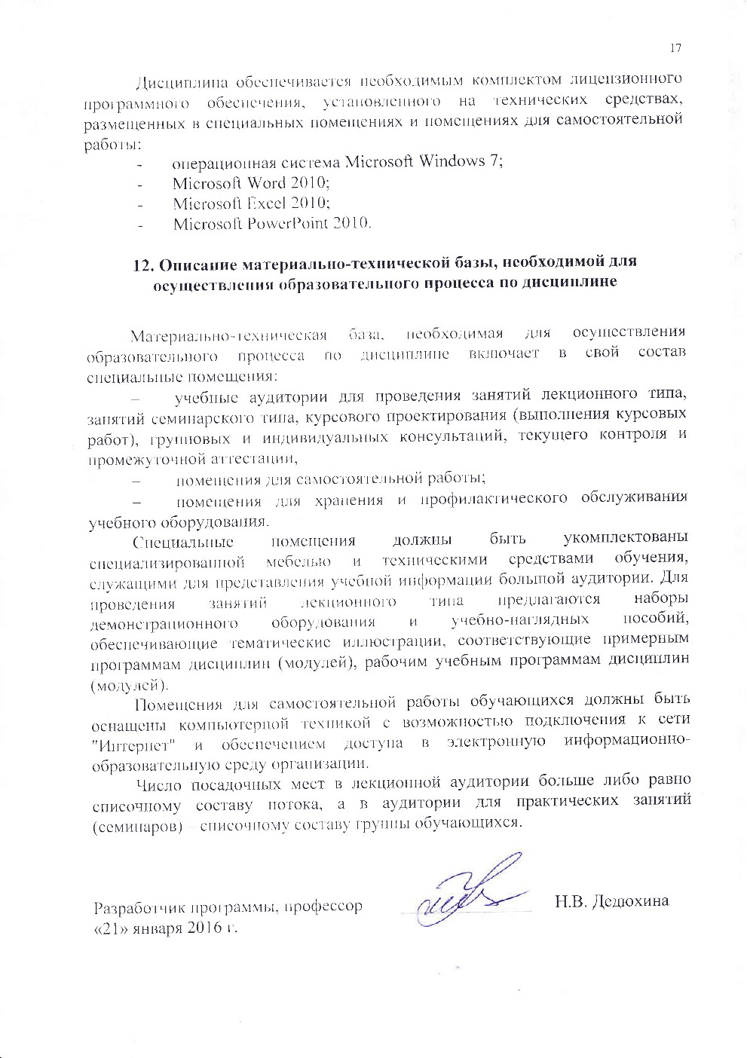
Дисциплина обеспечивается необходимым комплектом лицензионного программного обеспечения, установленного на технических средствах, размещенных в специальных помещениях и помещениях для самостоятельной работы:
- операционная система Microsoft Windows 7;
- Microsoft Word 2010;
- Microsoft Excel 2010;
- Microsoft PowerPoint 2010.

12. Описание материально-технической базы, необходимой для осуществления образовательного процесса по дисциплине

Материально-техническая база, необходимая для осуществления образовательного процесса по дисциплине включает в свой состав специальные помещения:
- учебные аудитории для проведения занятий лекционного типа, занятий семинарского типа, курсового проектирования (выполнения курсовых работ), групповых и индивидуальных консультаций, текущего контроля и промежуточной аттестации,
- помещения для самостоятельной работы;
- помещения для хранения и профилактического обслуживания учебного оборудования.
Специальные помещения должны быть укомплектованы специализированной мебелью и техническими средствами обучения, служащими для представления учебной информации большой аудитории. Для проведения занятий лекционного типа предлагаются наборы демонстрационного оборудования и учебно-наглядных пособий, обеспечивающие тематические иллюстрации, соответствующие примерным программам дисциплин (модулей), рабочим учебным программам дисциплин (модулей).
Помещения для самостоятельной работы обучающихся должны быть оснащены компьютерной техникой с возможностью подключения к сети "Интернет" и обеспечением доступа в электронную информационно-образовательную среду организации.
Число посадочных мест в лекционной аудитории больше либо равно списочному составу потока, а в аудитории для практических занятий (семинаров) – списочному составу группы обучающихся.

Разработчик программы, профессор | _______________ | Н.В. Дедюхина
«21» января 2016 г.

